Cách xoá ảnh icloud trên Macbook
Hình ảnh trên icloud ngoài được quản lý trên iPhone còn được đồng bộ với Macbook và các thiết bị khác của Apple. Tuy nhiên, để xoá hình ảnh trên iCloud thường thì người dùng phải xoá trên iPhone, rất bất tiện.
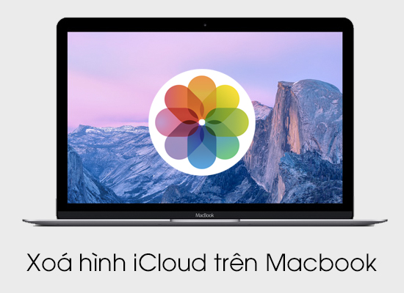
Bài viết hôm nay sẽ hướng dẫn các bạn xoá hình ảnh trên iCloud 1 cách nhanh chóng trên Macbook mà không cần phải dùng iPhone nhé.
Bước 1: Truy cập vào trang web đăng nhập tài khoản iCloud của Apple
Bước 2: Nhập ID và mật khẩu của iCloud của bạn vào khung trên và dưới.

Bước 3: Chọn vào mục "Photos".
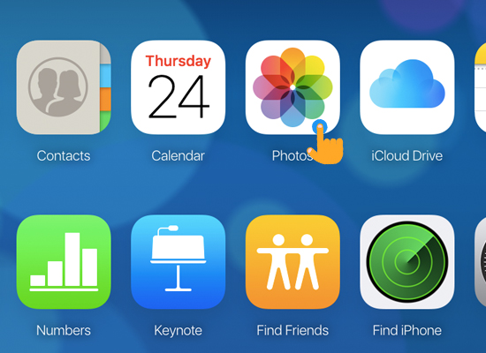
Bước 4: Chọn vào 1 hình ảnh bất kì bạn muốn xoá.

Bước 5: Chọn vào hình thùng rác bên góc phải phía trên màn hình.

Bước 6: Chọn "Delete", để xác nhận xoá hình

Như vậy là các bạn có thể xoá hình ảnh ngay trên Macbook của mình rồi.

